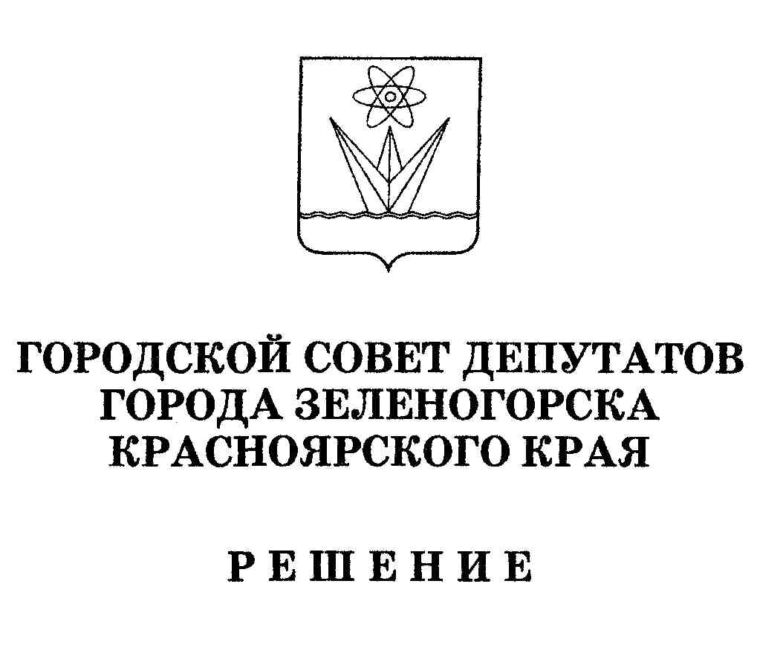
21.01.2005 г. г. Зеленогорск № 73-414р

О внесении изменений
в Устав города Зеленогорска

На основании Закона Красноярского края от 26.11.2004 г. № 12-2615 «О признании утратившей силу статьи 18 Закона Красноярского края «О статусе депутата представительного органа местного самоуправления в Красноярском крае», учитывая протест прокурора ЗАТО г. Зеленогорск № 4096-04 от 11.11.2004 г. на пункт 2 статьи 24 Устава города Зеленогорск, руководствуясь пунктом 3 статьи 51 Устава города, городской Совет депутатов

Р Е Ш И Л:

1. Внести в Устав города Зеленогорска следующее изменения:

  - В статье 24:
- пункт 2 исключить;
- пункт 3 считать пунктом 2.

2. Настоящее решение опубликовать в газете “Панорама” после государственной регистрации в Совете администрации Красноярского края принятых изменений в Устав города.

3. Изменения, вносимые в Устав города, вступают в силу после их официального опубликования при наличии государственной регистрации.

Глава города В.Г. Казаченко

